SREDNJA GRADBENA, GEODETSKA IN EKONOMSKA ŠOLA LJUBLJANA
1000 Ljubljana, Dunajska cesta 102

slovenska slikarka, * 20. december 1861 , Ljubljana, † 4. december 1926.
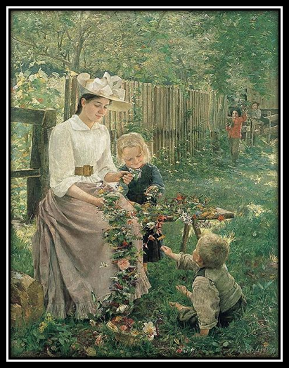

Kamnik,28.4.2011
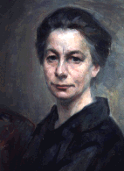
Avtoportret Rojstno ime: Ivana Kobilca Rojstvo: 20. december 1861
Ljubljana, Slovenija Smrt: 4. december 1926 (stara 65 let)
Ljubljana, Slovenija Narodnost: Slovenka Področje: slikarstvo, risanje, fotografija Šolanje: Šola za umetno obrt, München, učenje pri portretistu Alojziju Erdteltu, slikarju in pedagogu Dietzove šole Gibanje: realizem Znana dela: Holandsko dekle (1886)
Citrarica (okoli 1887)
Kofetarica (1888)
Portret sestre Fani (1889)
Poletje (1889-90)
Likarice (1891)
Otroci v travi (1892)
Pariška branjevka (1892)
Avtoportret (1894-95)
Avtoportret s paleto (1914)
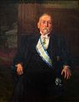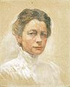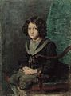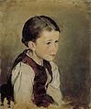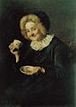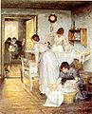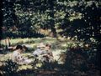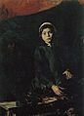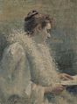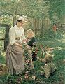

Življenje
Ivana Kobilca se je risanja učila pri Idi Künl v Ljubljani, v letih 1879-1880 pa je v galeriji dunajske akademije kopirala slike starih mojstrov. Od leta 1881-1891 je svoje znanje izpopolnjevala v Münchnu, naslednjih 7 let pa še pri žanristu in portretistu Aloisu Erdteltu. Med počitnicami je zbirala in risala kmečke starožitnosti. Leta 1891 je na pobudo vzornika Fritza von Uhdeja poslala svoji sliki Poletje in Likarice v pariški Salon, kjer ji je Državno umetnostno združenje podelilo naziv associée.
V Parizu je živela v letih 1891 in 1892, kjer se je krajši čas izpopolnjevala v zasebni šoli Henrija Gervexa, vmes pa je 1892. leta slikala v Barbizonu. Leta 1894 je obiskala Firence, nato pa zaradi ugodnih naročil v letih 1897-1905 živela v Sarajevu, kjer je bila tudi članica Sarajevskega slikarskega kluba. Tu je naredila 3 cerkvene freske (v letih 1900 in 1905) ter z ilustracijami sodelovala v enciklopediji Die österreichisch-ungarische Monarchie in Wort und Bild (1901) in v več letnikih revije Nada. Leta 1903 je za prenovljeno dvorano magistrata v Ljubljani dokončala alegorično kompozicijo Slovenija se klanja Ljubljani, ki jo je Rihard Jakopič precej negativno ocenil. V letih 1906-1914 je živela v Berlinu, nato pa v Ljubljani.
Samostojno je 1889. leta razstavljala v Ljubljani in 1890. leta v Zagrebu, retrospektivni razstavi pa so ji priredili leta 1928 in 1979 v Narodni galeriji v Ljubljani.

Dela in pomen
Ivana Kobilca je najpomembneješa slovenska slikarka. Po socialnem izvoru, načinu življenja, umetnostnih idealih in delu je bila izrazito meščanska umetnica. Pripadala je generaciji slovenskih realistov, ki so najpomembnejša dela ustvarili v osemdesetih letih 19. stoletja. Kobiličin najdragocenejši prispevek slovenski umetnosti je nastal, ko je živela v tujini in je domovino le obiskovala. Težišče je bilo v figuralnem slikarstvu, še posebej portretu in žanrskih upodobitvah iz kmečkega in meščanskega življenja. Od berlinskega obdobja dalje se mu je pridružilo cvetlično tihožitje, ki je v zadnjih letih prevladalo. Zgodnja dela odsevajo značilnosti münchenskega ateljejskega slikarstva; slikana so v temnih, rjavih odtenkih, le pasteli so svetli in rožnati. Pod vplivom münchenske moderne (F. von Uhde) so Kobiličine barve od okoli leta 1889 dalje svelejše in tudi sicer njena dela kažejo značilnosti plenerističnega slikarstva. Za pariško obdobje so značilni modrikasti odtenki, predvsem v senčenju, in samostojnejše reševanje svetlobnih problemov.
Koraka, ki vodi od tod v impresionizem, Ivana Kobilca ni storila. V zadnjem obdobju je njena umetniška moč začela pešati, z nekaj izjemami so slike iz tega časa puste in neosebne. Poleg odličnih portretov sestre Fani in avtoportretov je od znanih osebnosti portretirala še J. Stareta (1890), J. J. Strossmayerja (1899), Ani Župančič (1917), O. Župančiča (1922) in I. Hribarja (1920-26). Ilustrirala je tudi Pesmi I Simona Jenka (1896).

